Правовые особенности использования спутниковых снимков
в области охраны окружающей среды

Спутниковые снимки уже давно перестали быть только объектом изучения научной сферы и в настоящее время находят всё более широкое применение в государственной, производственной и частной сферах жизни современного общества. Одним из наиболее перспективных направлений в использовании спутниковых снимков является природопользование и охраны окружающей среды.
В данной области спутниковые снимки позволяют решить целый ряд важнейших задач, первостепенными из которых могут являться:
- Выявление, оценка состояния и расчет площади стихийных и несанкционированных свалок;
- Оценка структуры использования и состояния особо охраняемых природных территорий;
- Выявление, оценка состояния и расчет площадей участков занятых горными отводами для добычи полезных ископаемых;
- Мониторинг соблюдения водоохранного режима рек;
- Выявление, оценка состояния и расчет площади лесных рубок;

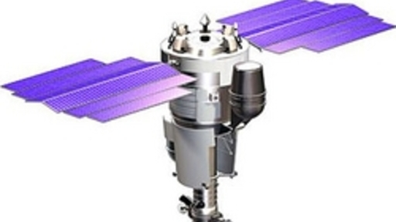
В свою очередь, спутниковые снимки могут выступать в качестве доказательной информационной базы, подтверждающей или опровергающей определенные факты или события, что является одним из немаловажных моментов при использовании их в правовой сфере, в том числе и в судебных органах.
Спутниковые снимки представляются на судебном заседании в целях убедить судью в реальности факта/события совместно с показаниями свидетелей, экспертов, а также справками, предметами и иными материалами (если таковые имеются), которые представляют, проясняют или убеждают в истинности факта/события судью. При этом, использование спутниковых снимков в судебном деле имеет ряд особенностей, одним из которых является невозможно установить подлинность представленного изображения, полученного с использованием цифровой техники, а также относительная лёгкость и доступность внесения изменений в цифровое изображение. На данном этапе правового процесса вступает в действие механизм обеспечивающий легитимность применения спутниковых снимков, а именно заключение экспертно-криминалистического центра МВД РФ (ЭКЦ МВД РФ) о подлинности спутниковых данных, что дает возможность безоговорочно применять их в качестве доказательной базы, при рассмотрении административных и уголовных правонарушений. Данная процедура ЭКЦ МВД РФ осуществляется в течение 2-3 недель. В указанные сроки проводится анализ самого космического снимка, а также поставляемого с ним метаданных, где указаны дата, время съемки и точные координаты. По окончанию экспертизы ЭКЦ МВД РФ выдаёт свое письменное заключение о подлинности снимка.
Несмотря на ряд юридических сложностей и правовых ограничений, в настоящее время использование спутниковых снимков в мировой и российской судебной практике является не редкостью.
Так в 1996 году у западного побережья Сингапура у одного из танкеров произошел разлив большого количества топлива. Образовавшееся огромное нефтяное пятно, имевшее протяженность более 5 км было заснято спутником. В последующих разбирательствах именно спутниковые снимки помогли установить судно являющееся источником загрязнения водной акватории.
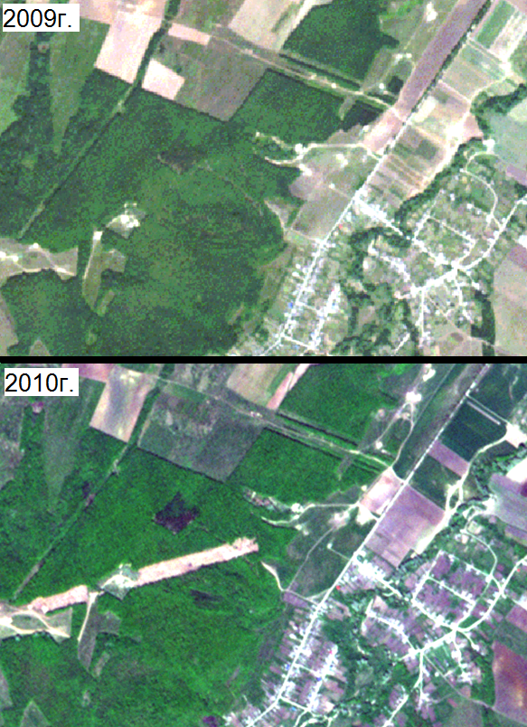
В 2005 году во время проведения дистанционного мониторинга лесных массивов в Архангельской и Иркутской областях, в Пермском, Приморском и Хабаровском краях, а также республике Коми (всего более 54 млн. га) были выявлены территории характерные для нелегальных рубок. Собранная информация передана в территориальное Управление Росприроднадзора, который в свою очередь обратился с заявлением в суд, где результаты спутниковой съемки наряду с другими сопутствующими документами выступили в качестве доказательств нанесенного ущерба.
Наглядным примером использования спутниковых снимков может послужить судебный процесс в Федеральном арбитражном суде Северо-Кавказского округа, где рассматривался спор о сносе самовольных построек и устранении препятствий в пользовании земельным участком. В суд были представлены архивные материалы спутниковой съемки, подтверждающие срок и незаконность постройки.
Подводя итог, необходимо отметить, что материалы спутниковой съемки, используемые в качестве доказательств в судебных процессах, имеют ряд преимуществ: снимки являются объективным отображением действительности, полностью исключая воздействие человеческого фактора. Однако мировая, и российская судебная практика признает правомерность применения космических снимков в качестве доказательств только в том случае, если в деле имеются и иные доказательства, подтверждающие правовую позицию.
В процессе глобализации экологических проблем использование спутниковых данных в юридической практике будет приобретать все большую актуальность.
Важно отметить, что снимки уже сейчас стали доступным правовым инструментом в судебном процессе, как для государственных органов, так и для частных лиц.

Использованные источники:

- http://www.geoprofi.ru/archive/News_2498_79.aspx
- http://gis-lab.info/docs/books/balagurov05_rs-law-practice/balagurov05_rs-law-practice.pdf
- http://www.earthfromspace.ru/sites/default/files/zond_book.pdf

